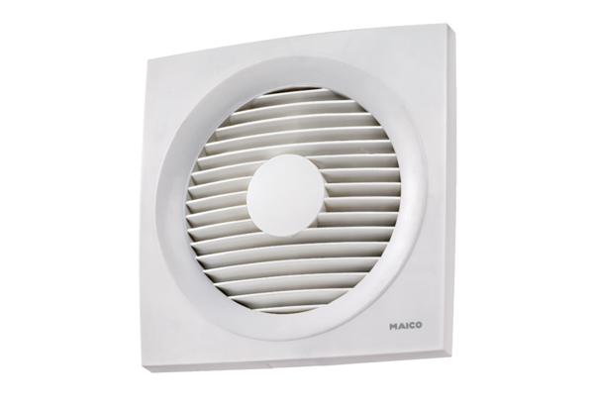Ventilateur mural encastrable hélicoïde EN 20Unité de conditionnement : 1 pièceGamme: C
Numéro de référence : 0081.0307Fabricant : MAICO

